美力台灣 ‧ 偏鄉孩子的 3D行動電影院

【經歷】3D行動電影院，讓更多孩子重新認識台灣，擁抱彼此
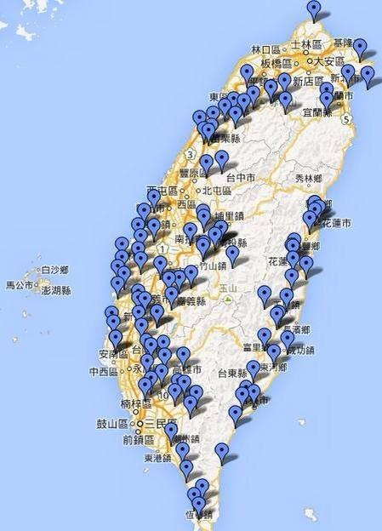
全台灣有三千多所中、小學，其中約有三分之一的學校位於偏遠地帶。從今年2月中旬至今兩個月來，美力台灣團隊已經造訪11個縣市，走進49個鄉鎮，在43間偏鄉小校，做了69場次的播映；已有4,041人看過；3D行動車，更走了5,006公里。這些數字，仍將繼續累積、增加；在過程中，我們看到了認可的淚水與感動，我們也聽到一些故事，是孩子面對那樣的生活無能為力。

【行動、互動、感動】 感動的美力是會傳染的~
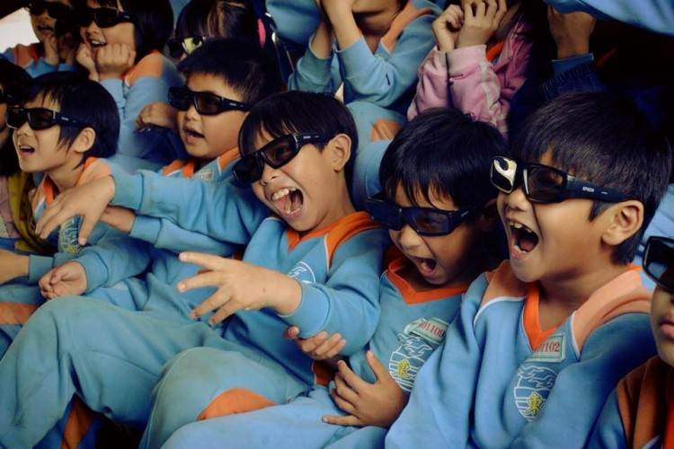
看這些學生都是來自於不同的家庭，在開懷大笑的那一刻，
他們的心彷彿連在一起～
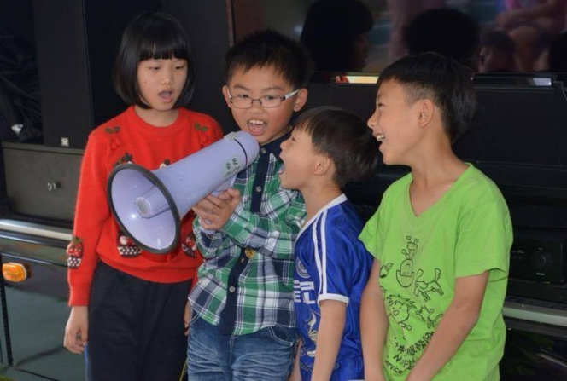
越是在這樣的過程...我們越是看到了感動與心疼。
也越是走進偏鄉，我們就越是發現鮮為人知的故事，以及問題。
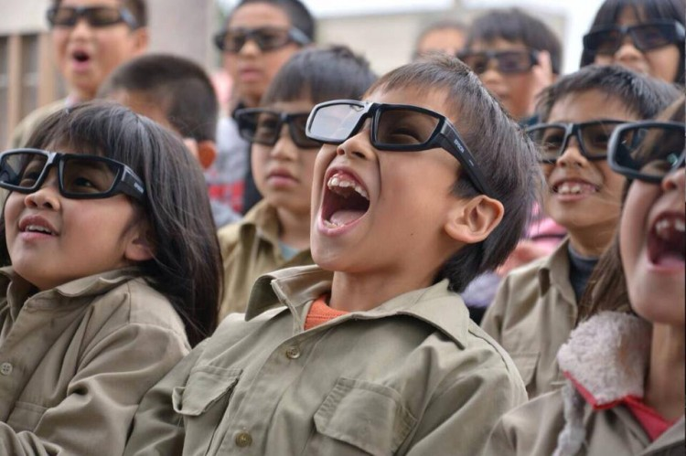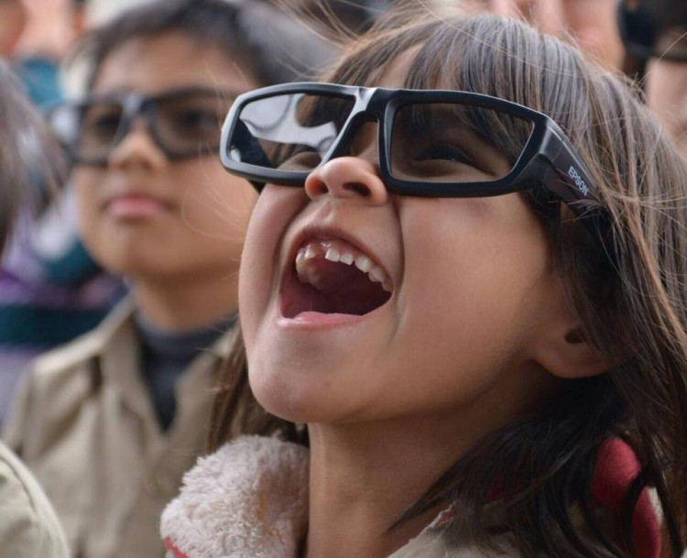
我們期許，前進到更多地方，散播愛與歡樂的種子，
並為孩子能夠帶來正面思考的影響：
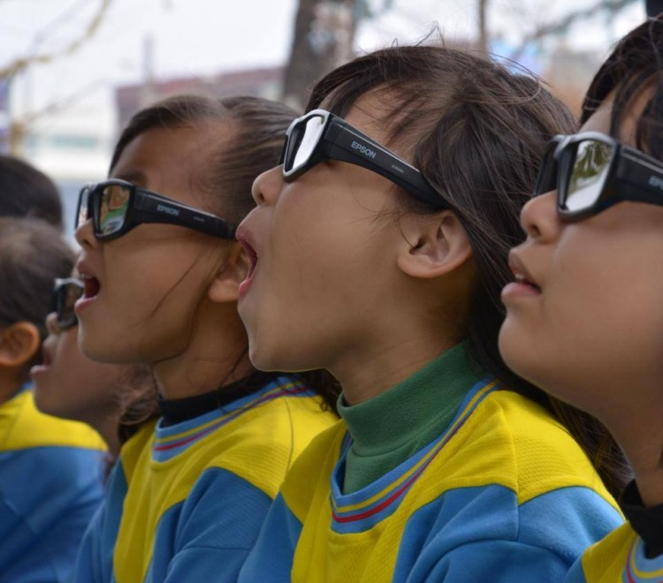
您有多久沒看過這樣的笑容了。對於迎面而來的驚奇，他們從不吝於表達讚嘆；
他們親眼所見的…就是許多所未曾到過的台灣各地~
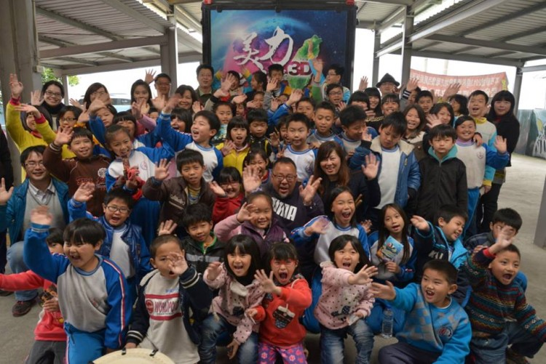
如果他們消失了，有誰能夠記錄他們，甚至告訴身邊的人珍惜這塊土地？
透過3D的立體視覺空間，去延續傳統文化真善美的精神，並傳達愛護台灣土地的心聲。讓孩子身歷其境，感受台灣之美，並結合影像教育的義涵，將環境永續與生命教育的種子，深植於學童的心田；讓愛護台灣的「心念」，蔓延到台灣每一處角落。

為了這個理念，即便我們走過崎嶇的山路，
也都為了能散播愛與歡樂，給那些深山上的孩子們......
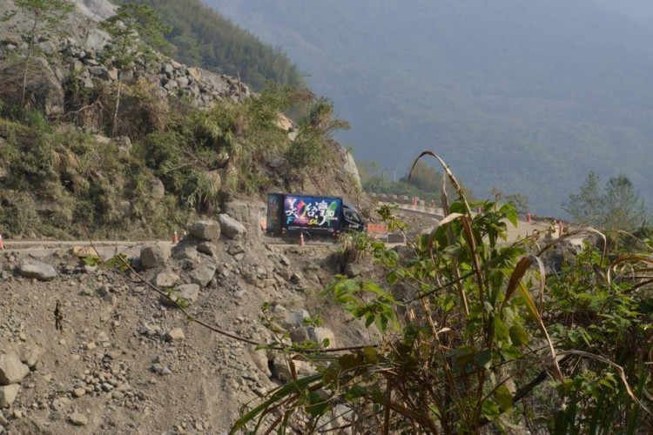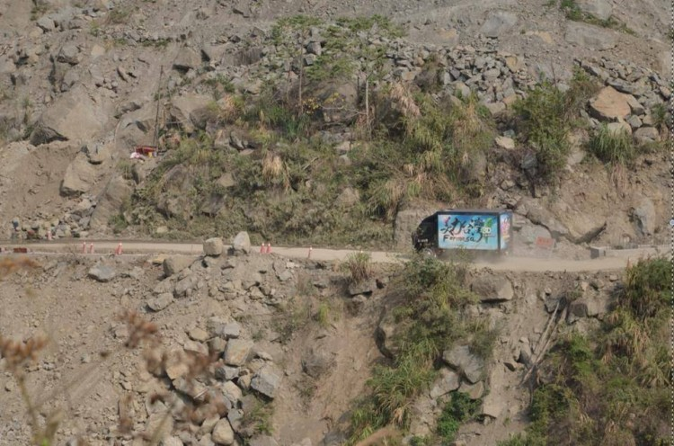

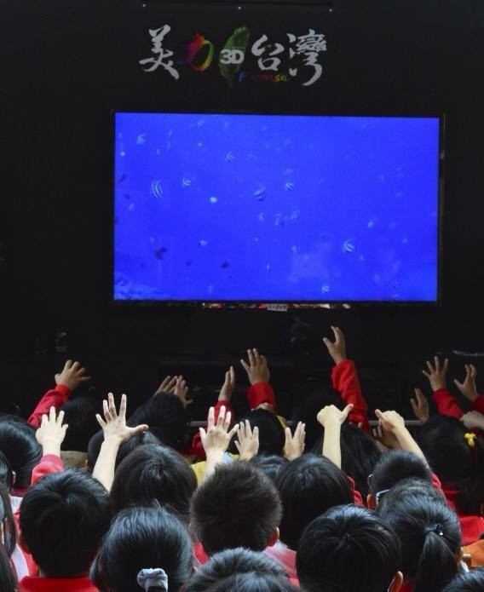
他們所觀賞的……
正是目前曲全立導演所用心打造出全台唯一的「3D行動電影車」。

影片內容包括記錄珍貴文化遺產，帶領孩子走進茂林欣賞漫天蝶舞，又或游進海底樂園探索自然寶藏的「生態系列」；或是在2012年前進好萊塢拿下世界3D大獎的「3D臺灣」，記錄的正是台灣美麗人文與景致的島嶼寓言，都是透過「身歷其境」的3D立體空間，讓他們的印象格外深刻；

我們期許，「美力臺灣」用愛串連，
一個接一個的城鎮的走過，
帶領孩子培養愛護臺灣這片土地的精神。
在觀影完，我們會進行有獎徵答，
引導學生主動去表達如何去愛護環境，表達愛給身邊的人，
因為我們相信~
孩子，或許我們不能幫你排除挫折與困難，
只要你不放棄自己，每個人都能夠追求自己的～夢想。
一顆小石子能激起整個社會的漣漪與關注。
讓孩子在過程中肯定自我，勇於把愛說出來，
或許未來，就能減輕一個個家庭的問題......
一路上有太多想感謝的人、感動的事，
也期待因為"美力台灣 3D行動電影院"，
透過「行動」，集結更多認同理念的人來「互動」，
於是，就可以帶給大家「感動」，
對於好的事物印象深刻。

預定流程：
 | 時間 | 內容
1 | 0:00-0:05 | 3D車就位及架設相關器材
2 | 0:05-0:10 | 校長（理事長）致詞，及交換信物
3 | 0:10-0:40 | 觀賞3D電影
4 | 0:40-0:50 | 有獎徵答
5 | 0:50-1:00 | 歡樂大合照

- 影片簡介：
《愛上藍色珊瑚礁》
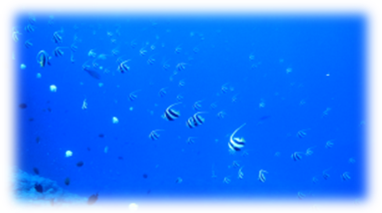
親愛的朋友，你是否曾進入台灣海洋，親身去探勘美麗的海洋環境呢？


台灣，福爾摩沙，蘊藏許多其他國家所沒有的寶貴資源。在陸地上的台灣，有傲人的高山、峽谷，在海洋的台灣，則是太平洋上耀眼的寶石；因為地處板塊交錯，台灣沿岸由沙岸、岩岸、斷層海岸、以及珊瑚礁海岸所構成的。一座珊瑚礁，就可能擁有上萬年的歷史；在台灣周邊，珊瑚礁的種類，更媲美澳洲的大堡礁。不僅如此，在海底世界中，全球十分之一以上的魚種，在台灣都能夠看到。因此總是吸引眾多國外的遊客慕名而來。
在你的想像裡，珊瑚礁、海葵、火焰貝、海蘋果、管蟲等海底生物長得是什麼樣子？讓我們帶著好奇心，跟著繽紛的魚兒朋友洄游，展開海底樂園的探索，重新去認識台灣，認識台灣的海洋。
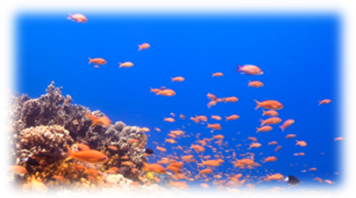
但是，由於人為因素的破壞以及自然的變遷，這片深藍的幻境，卻逐步遭受破壞，潔淨而廣袤的海岸，卻成了拾荒人翻找資源廢棄物的最佳去處。我們一邊潛入海底天堂，讚嘆造物主的神奇，更可怕的是，我們也發現到海底的世界也如同陸地，都正遭受嚴重的破壞。從台灣到全球廣袤的海底樂園，珊瑚礁面臨灰化危機，魚類被濫捕，每天海底的景觀都不斷遭受破壞而改變。這卻是我們在陸地上生活，所看不到的。朋友，在未來，在你們長大以後，甚至只要幾年後，環境就已經面目全非。或許我們一起想想，如何愛護台灣的環境呢？

《回家──紫蝶密碼》
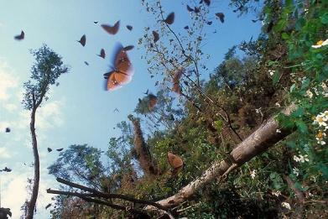
在南台灣的大武山上，那裡不僅是原住民心目中的聖山，也有與墨西哥「帝王蝶谷」並列世界二大的越冬蝶谷──「島給納」。
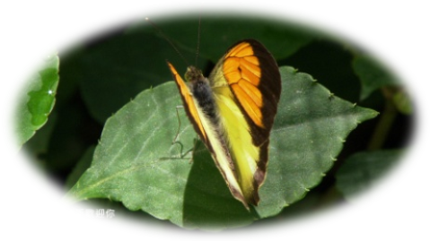
然而，數年前，可怕的八八風災，把原先美麗的山谷，摧殘得滿目瘡痍。每個人看到自己的家園橋斷屋毀，變得面目全非，都感到萬分沮喪，對於重建之路的漫長莫不感到喪氣、絕望。
然而，每年定期造訪茂林的「紫斑蝶」卻沒忘記約定，跟往年一樣，在十二月到隔年三月的「紫蝶季」，數十萬的紫斑蝶在「島給納」的幽谷中，蝶舞翩翩，就像天空中不斷飄降的花瓣一樣美麗，他們是「勇士之魂」，從北到南，遠從254公里之外，幾近用盡一生之力，翱翔而來，此舉鼓舞了族人們傷痛的心，為災後的茂林重新帶來生氣。我們看到人稱「蝴蝶媽媽」的郭良慧無怨無悔的照料美麗的紫斑蝶，我們看到昆蟲學家詹家龍全心投入在紫蝶幽谷的生態研究；即便如此，觀光發展的建設卻再次破壞他們的棲息地……
於是，他們苦心呼籲並帶動人們一同保育這紫斑蝶的越冬棲地。面對這些困難，族人要怎麼面對？我們也可以如何從身邊做起，去幫助台灣僅有的保育環境呢？

《3D台灣》
「臺灣」，鼎立在世界的屋脊，更有著聞名國際的代名詞──「FORMOSA」。當台灣第一的3D立體實拍技術，加上在台灣獨一無二的美麗風景，「吉羊數位」獲邀至「好萊塢」，參加被譽為「3D電影奧斯卡」之稱的3D大獎。《3D台灣》在各國頂尖的作品中脫穎而出，榮獲國際大獎，也因為成熟的3D電影技術，再次打響台灣在全球舞台的知名度。
但，台灣自從九二一地震到八八水災，地牛翻身、汛災頻傳，使土地遭逢巨變，造成許多家庭的破碎，眼前的山水風景已經在我們的回憶中變形。我們自問，能為這塊土地做些什麼？
《3D台灣》，是以3D攝製技術來紀錄台灣美麗人文與景致的島嶼寓言。為了帶領觀眾領略寶島風光，我們上山下海，跑遍南北各角落，例如：台北101、故宮、野柳、九份、金瓜石、太魯閣……等。
故事是從一位年輕的新加坡女孩來到台灣旅遊開始，藉由異國旅人的角度，讓我們跟著她的腳步，進入3D立體空間的身歷其境，重新去體驗台灣的人文面貌、自然景觀。倘若未曾關注腳下土地，生命怎能有光？讓我們攤開時光的地圖，從初醒的島嶼邊際作為起點，拉大腳步，加入《3D台灣》探索的行列，挖掘自然與人文所預藏的驚奇寶藏。

偏鄉映演的緣起
曲全立導演，曾經死過一次。
年輕的曲導演拍過許多知名的影片與MV，也成立了公司，在業界已小有名氣。但在一切看似一帆風順時……曲導演突然生了一場大病，在他的腦裡──生了一顆拳頭大般的腫瘤。
一方面頭裡的這顆未爆彈隨時提醒著死亡的威脅，一方面想到女兒還小，如果真是如此，妻子又該如何獨自一人去面對這些沉重的房貸與生活？他抱著尚存的最後一絲希望，求助十數家醫院，對於這項手術的把握度都不高。面對這晴天霹靂的打擊，即使外表堅強的他，經常等到孩子睡了，與妻子抱頭痛哭。幸好，天無絕人之路，他幸運的找到一位非常有耐心的醫師，在歷經長達1天半的開腦手術後，一刀、一刀，小心翼翼地刮除腦上的肉瘤，保全性命。樂觀的曲導演因此經常開玩笑說，自己在手術後的性命，是第二條命，在獲得這樣的生命奇蹟下，也必須要完成某些使命。
不過除了後腦杓留下了傷疤，也留下後遺症：單耳失聰、單眼失去正常視力、並且臉部有輕微中風等狀況。事後回想，因為他曾面臨過如此危急的狀況，如果當時有先進的3D醫學技術，是否也能救助更多的人脫離死亡幽谷？
或許也是因為他的異想天開，陰錯陽差之下，讓影像工作者的他對3D攝影產生興趣，甚至一頭栽了進去。
在當時，3D實拍技術在世界上也是相當冷門的技術，在經過難以想像的挫折與克服，研發出屬於臺灣自己的3D實拍技術。更甚者，他也「玩」出了自己的成就。
尤其是2013年，堪稱是曲全立導演的豐收年。一來是以《3D Taiwan!》站上世界舞台，與國際大導演李安在美國洛杉磯，皆獲得有「3D奧斯卡」之稱的國際3D大獎，讓國外許多人都訝異……臺灣竟然也有如此純熟的3D技術 ! 二來是在自己最親愛的土地，在臺灣拿到了「金鐘獎」，這對近幾年頻以3D影片在海外獲獎的他來說，他對「台灣」的感情更是意義非凡。
因為即使在這幾年人人稱羨的獲獎背後，他始終不忘那兩個字──「初衷」。
這股初衷，也就是推著他走到今天的動力。他始終記得自己是一位「重生」的人，他曾戲稱現在的自己是活過的「第二條生命」，也因如此，他更期盼將小愛化為大愛，回饋到這塊土地。
因此，原本他就是希望在退休後，能與他的妻子一同開著3D電影車，到台灣偏鄉的地方播放3D電影，讓那些連電影院都沒去過的孩子，都有機會接觸到3D電影。在去年他得到了那些獎，他也在想，是否這正是上天的指示？希望讓他提早去做這些事情。
於是，曲導演用了辛苦累積的有限積蓄，打造出這部目前全台唯一的「3D行動電影車」。他用在台灣最具權威性的3D技術，期許運用3D的立體視覺空間，加上影片內容的人文，包含：記錄珍貴文化遺產，技術瀕臨流失的「百工系列」、走進茂林欣賞漫天蝶舞或游進海底樂園探索自然寶藏的「生態系列」、以及記錄台灣美麗人文與景致的島嶼寓言──「3D臺灣」等。帶領孩子進而培養出愛護臺灣這片土地的精神。
這樣的計畫，可能讓人覺得稍微癡傻。我們仍期許，將「愛護台灣」的種籽，深植於每一位學童的心田，有朝能夠蔓延到台灣的每一處角落。

